1. Ar elektros skydas paruoštas UPS pajungimui? Ar yra galimybė gauti ĮPS skydo schemą? Ar paruošta upsuojama elektros grupė? Ar tiekėjui nereikės peradyti ĮPS skydą norint pajungti parduodamą įrangą?
Atsakymas:
Elektros skydas, skirtas UPS (NMŠ) prijungimui, šiuo metu yra įsigyjamas – pirkimas jau įvykdytas. Jo pavadinimas – PS-6-1 (UPS). Upsuojama elektros grandinė bus paruošta kartu su minėtu pirkimu. Daugiau informacijos pateikta pridėtoje projektinėje schemoje, po atsakymų. Skydo PS-6-1 (UPS) perdaryti nereikės – jis bus tinkamas parduodamos įrangos prijungimui.
2. Ar nuotoliniam valdymui pajungti su varinio ryšio kabeliu bus naudojama esama infrastruktūra kabelio tiesimui?
Atsakymas:
Taip, nuotolinio valdymo pajungimui varinio ryšio kabeliu bus naudojama esama infrastruktūra kabelio tiesimui.

3. Tiėkėjas norėdamas įsitikinti ar bus galimybė įnešti siūloma NMŠ nori pasiteirauti, kuriame aukšte bus montuojamas perkama įranga? Ar reikės įranga nešti laiptais, ar nebus siaurų durų staktų, kurias tektu ardyti ar pan?
Atsakymas:
Perkama įranga (NMŠ) bus montuojama sandelyje, esančioje patalpoje (pirmame aukšte). Įrangą bus galima įnešti – nebus reikalingas nešimas laiptais, durų plotis ~1 m. Esamas NMŠ tilpo per duris, ardyti nieko nereikejo.

Struktūrinė schema

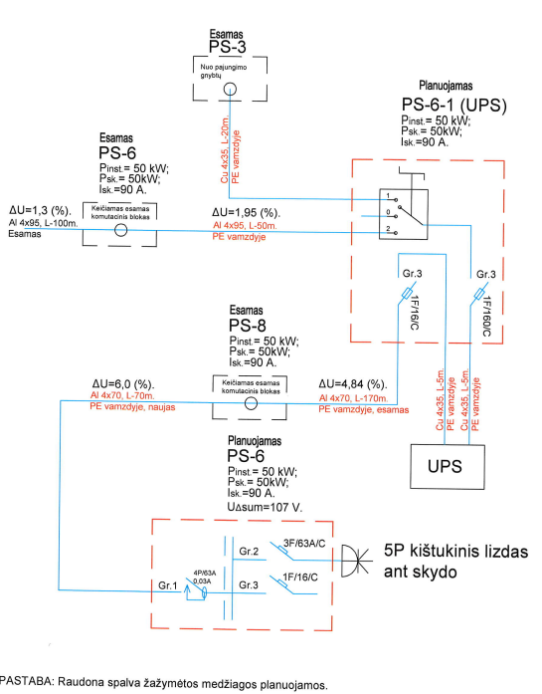

Elektros tinklų planas

